Муниципальное бюджетное дошкольное образовательное учреждение
«Радуга» Снежненского сельского поселения
Комсомольского муниципального района Хабаровского края

Проект
Творческий
« Пластилинография с детьми старшего
дошкольного возраста»

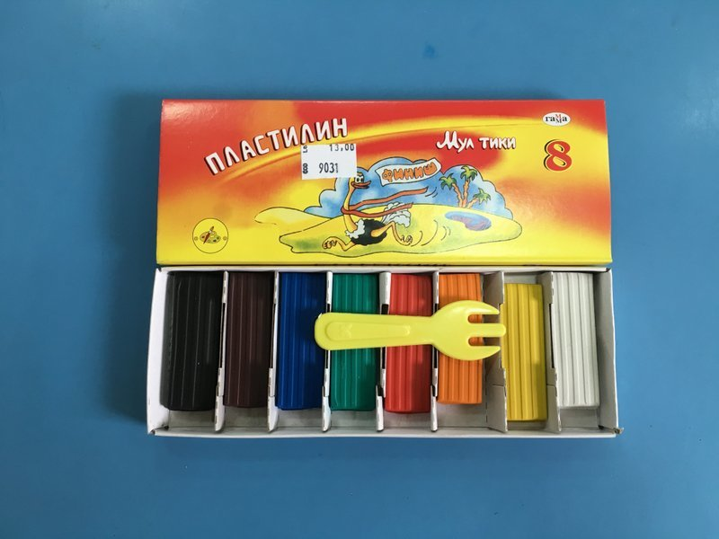

Воспитатель: Хайруллина Н.А.
1 категории
2018-2019 г.

Проект
Тип проекта: творческий
Срок выполнения: долгосрочный ( сентябрь- май)
Участники: дети старшего дошкольного возраста
Цель: пластилинография- как средство развития мелкой моторики у детей старшего дошкольного возраста
Задачи: - развитие интереса к изобразительной , художественной деятельности
- развитие сенсомоторики ( согласованности в работе глаза и руки , совершенствование координации движений , гибкости точности в выполнении действий
- установление личностного эмоционального контакта , делового сотрудничества
- формирование способов усвоения опыта: подражание , действий по образцу , по словестной инструкции
- воспитание трудолюбия, терпения, усидчивости
Проблема: развитие мелкой моторики на занятиях по изобразительной деятельности весьма актуальна , так как именно изобразительная деятельность способствует сенсомоторики – согласованности в работе глаза и руки , совершенствованию координации движений , гибкости , точности в выполнении действий , коррекции мелкой моторики пальцев рук, это имеет важное значение для подготовки руки к письму .

1. Цикл- « Осень»
«Кленовый листочек»
«Чудо-плоды»
« Жираф»
2. Цикл - «Зима»
« Рыбка в аквариуме»
«Подарок папе»
«Снежинка»
3. Цикл – «Весна»
« Вазочки для мамочки»
«Цветы и насекомые»
« Ракета»

Пластилинография- это вид изобразительной деятельности с использованием нетрадиционной художественной техники изобразительного искусства.
Понятие « пластилин» имеет два смысловых корня: «графия»-создавать, изображать , а первая половина слова» пластилин»-подразумевает материал, при помощи которого осуществляется использование замысла.
Отечественные специалисты в области художественной педагогики утверждают, что процесс развития мелкой моторики у детей , представляет собой сложную психическую деятельность, сочетающую познавательные и эмоциональные моменты.
Художественная деятельность обеспечивает сенсорное развитие , способность различать цвет , форму, подводит его к более глубокому восприятию богатства красок , линий и их сочетаний.

Этапы работы:

- Подготовительная часть
Организационный момент ( общая организация детей, подготовка необходимых принадлежностей )
- Вводная часть
Беседа, создание эмоциональной заинтересованности , повышение мотивации изобразительной деятельности детей , рассматривание образца.
- Физкультурная пауза
- Основная часть
Определение последовательности выполнения работ, методы и приёмы обучения .

-Создание фона
-Показ
-Объяснение
-Беседа по композиции и технике исполнения , предупреждение возможных ошибок
- Работа детей и руководство процессом деятельности
5. Заключительная часть
Подведение итогов занятия ( обобщение деятельности , просмотр и развёрнутый анализ работ, фиксирование внимания детей на ошибках и достоинствах выполненных работ , оценке их детьми и педагогом.

Приёмы лепной работы:
-Раскатывание
- Сплющивание
- Прищипывание
- Оттягивание деталей от общей формы
- Выполнение налепов разной формы
- Соединение частей путём примазывания одной части к другой

Ожидаемый результат
Таким образом , анализируя результаты по проведённой работе видим , что занятия по пластилинографии положительно влияют на развитие мелкой моторики. В процессе работы развивается координация , согласованность движений пальцев рук , регулируется сила мышечных усилий , рука приобретает уверенность , точность , а пальцы становятся гибкими и пластичными , что имеет важное значение для подготовки руки к письму .
Улучшается внимание , память .Вырабатывается терпение , усидчивость , проявляется заинтересованность.
Такое обучение даёт воспитанникам определённый круг знаний практических и трудовых умений и навыков , позволяет успешнее находить своё место в окружающем социуме.

Чудо- плоды
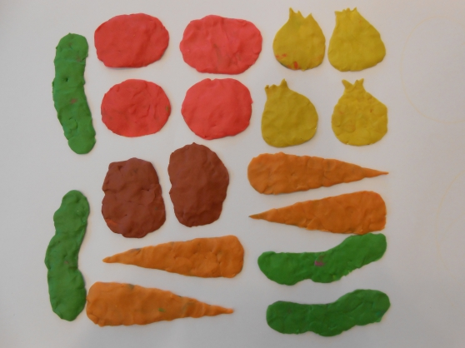

Цель : создать лепную картинку с изображением овощей
Задачи: закрепить у детей знания об овощах( растут на грядках, полезны людям)
- воспитание трудолюбия, терпения, усидчивости
-развитие мелкой моторики рук

Ход занятия

1.Организационная часть
- Дети , вы наверняка видели , как взрослые ухаживали летом за огородом : сначала капали землю, сажали в неё семена , всё лето поливали грядки пололи сорняки , а потом собирали урожай. Вот и я хочу проверить , кто из вас помогал взрослым на огороде.

У ребят на грядке
Выросли загадки
Тот их отгадает
Кто весной и летом
Грядки поливает

Рослые ребятки, улеглись на грядке,
Все ребятки молодцы и зовутся ….( огурцы)

Шло по грядке вдоль забора
Войско храброе с дозором
Держат пики сотни рук,
Подрастает горький …( лук)

Красная девица родилась в темнице
Выкинула косу за окошко ловко.
Наступает осень, выдернут…( морковку)

Кругленькие братцы в домике ютятся,
В домике зелёном им совсем не плохо.
Варят их в бульоне и зовут …( горохом)

- Ну, молодцы, все овощи узнали. Каждый овощ содержит много витаминов и полезных веществ. Когда мы их едим, то наш организм получает много витаминов, чтобы мы были здоровыми и не болели .А чтобы они наполнились полезными веществами , за ними надо ухаживать так как сейчас будем это делать мы с вами .

Физкультурная пауза
Мы стоим на огороде, Потягивание – руки в стороны
Удивляемся природе
Вот салат, а вот укроп
Там морковь у нас растёт Правой рукой коснуться левой ступни,
Поработаем с тобой а потом левой рукой коснуться правой
Сорнякам объявим бой ступни.
С корнем будем выдирать
Да пониже приседать
Всё полили мы из лейки Приседания
И садимся на скамейки

Практическая часть

- Сегодня мы будем изображать овощи при помощи пластилина , он мягкий принимает ту форму , которую мы ему задаём , поэтому для предстоящей работы этот материал , нам очень подойдёт.

Этапы выполнения

- Нарисовать контуры любых овощей
- Пластилин раскатать в форму , которую напоминает изображаемый овощ ( помидор- шар красного цвета, огурец- толстая колбаска зелёного цвета со сплющенными краями, морковка-колбаска оранжевого цвета с острым кончиком, картошка – шар коричневого цвета)
Выложить раскатанную форму в центр нарисованного силуэта, прижать к основе , надавить от середины к краям.
3.Во время работы необходимо дать отдохнуть пальчикам детей и провести разминку для них.

« Мои пальчики»

Вот все пальчики мои,
Их как хочешь поверни-
И вот этак , и вот так.
Не обидятся никак
Раз, два, три, четыре, пять
Постучали , повертели
И работать захотели.
Дали ручкам отдохнуть
А теперь обратно в путь

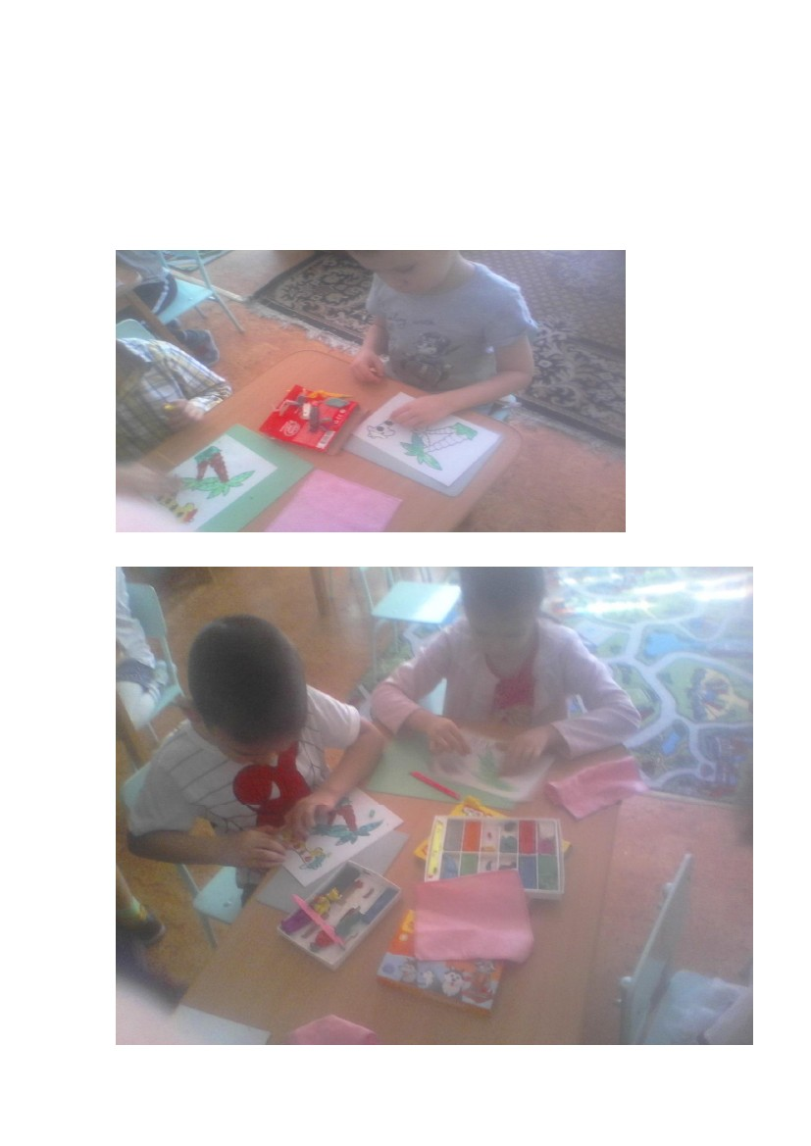

Игра «Огород»
Дети ходят по кругу , взявшись за руки ( в кругу сидят дети в шапочках изображающие овощи) и поют:
В огород мы пойдём
Хоровод заведём
Будем петь и плясать ,
Урожай собирать
Вот какой огород!
Здесь зелёный лук( морковь, картошка) растёт
Ты лучок ( морковь , картошка) не зевай,
В хоровод скорей вставай!
Дети хлопают в ладоши , ребёнок в шапочке лука ( моркови , картошки) выполняет танцевальные движения . а потом встаёт с детьми в общий круг.

Заключительная часть

Хвалим деток за выполненные работы.

Конспект занятия
« Жираф»
Цель: создание лепную картинку с изображением жирафа
Материал для занятия:
Плотный картон, набор пластилина, простой карандаш, ластик, салфетка для рук, доска для лепки, иллюстрация с изображением жирафа.

Ход занятия

- Сегодня мы с вами отправляемся в необычное путешествие , где всегда тепло и солнечно , и где не бывает зимы!
Как вы думаете куда? ( в Африку)
- Как вы думаете каких зверей мы с вами там можем встретить ?
- С кем можно подружится, а с кем быть осторожным ?

Дидактическая игра « Угадай и покажи»

Цель: нужно не только угадать , но и найти изображение животного , которого я загадаю.
- Кто это такие здесь живут , ловкие , хвостатые? ( обезьяны)
-А большие и толстокожие? ( бегемоты)
- Быстрые и пятнистые? ( леопарды)
- Сильные и гривастые? ( львы)
-Выносливые и двугорбые? ( верблюды)
-Пятнистые и длинношеие? ( жирафы)

Разминка пальчиков « В саванне»

Тигр , жираф , огромный слон, пума и бизон. Два шакала , бегемот он стоит разинув рот , а над ними царь зверей назови его скорей .( на каждое название животного загибают по одному пальчику , к концу назвав льва сжимают пальцы в кулак)
Вот и закончилось наше путешествие по Африке.
Какие у вас получились замечательные жирафы , мы с вами сделаем выставку для наших родителей и вы им расскажите , что вы узнали из нашего путешествия по Африке.

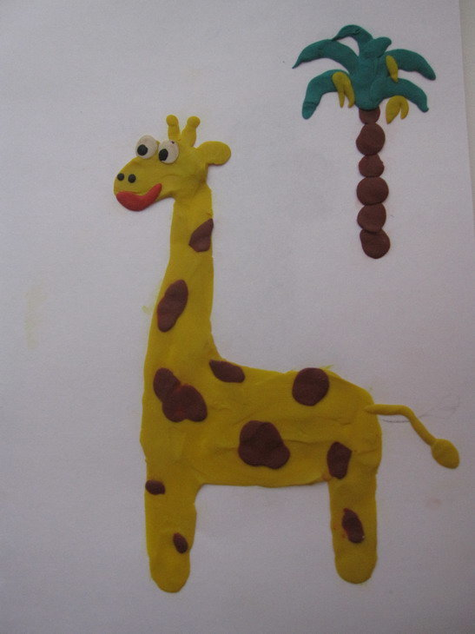

Конспект занятия
« Рыбка в аквариуме»
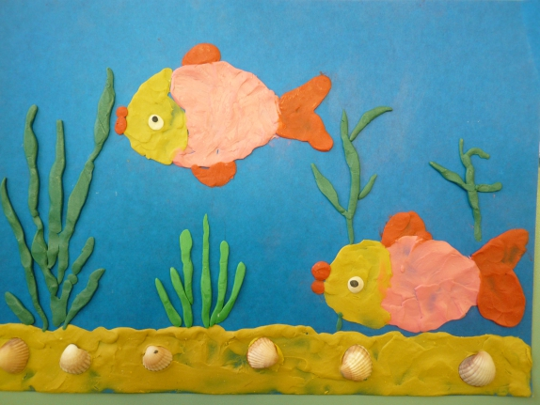
Цель: учить создавать выразительный сюжет , используя нетрадиционную технику исполнения работы – рисование пластилином.
Задачи:- закрепить умение использовать в работе приёмы лепки
( скатывание, оттягивание, прищипывание, сглаживание границ соединения) Материал для занятия: картон, набор пластилина , салфетки для рук

Организационный момент
Собрались все дети в тут,
Ты мой друг и я твой друг
Вместе за руки возьмёмся
И друг другу улыбнёмся

- Я , улыбнулась вам , вы улыбнулись мне и своим друзьям , чтобы у нас с вами было хорошее настроение.

Загадка
Стеклянный домик на подставке
С прозрачною водой,
С камнями и песком на дне
И с рыбкой золотой ( аквариум)

Прежде , чем приступить к работе , разомнём наши пальчики

Пальчиковая гимнастика
Рыбки плавали водице
То вперёд, то назад
То наверх, то вниз
То сомкнутся , разомкнутся
То зароются в песке

- Ребята , а кто из вас знает , что такое аквариум?
- скажите , а что интересного можно увидеть в аквариуме ?
-Правильно , аквариум- это целый подводный мир . Так же как и мы с вами не можем жить без воздуха , так же и рыбы не могут жить без воды-это их дом.
На дне много разноцветных камушков , ракушек, имеются там и подводные растения.
- А кто знает , как они называются? ( водоросли)
-Да , это водоросли. Некоторые рыбы питаются ими , а ещё подводные растения насыщают воду кислородом, который так необходим рыбкам.
- Ребята , а вы догадались , чем мы с вами будем рисовать рыбок? ( пластилином)
- А давайте подумаем , с чего мы начнём работу .
- Сначала оформим рыбку.
- Надо взять пластилин и заполнить всё туловище рыбки , размазывая его тонким слоем до границ нарисованного контура.
_- Ребята , что ещё мы не нарисовали у рыбки?
( глаза, рот)
- А потом оформим дно , возьмём кусочек пластилина и размажем его тонким слоем внизу картона , это будет песок.

Физминутка
Пять маленьких рыбок ныряли в реке ( имитация рыб)
Лежало большое бревно на песке ( развести руки в стороны)
Первая рыбка сказала :- нырять здесь легко ( имитация ныряния)
Вторая сказала: - ведь здесь глубоко ( грозят указательным пальцем )
Третья сказала : - мне хочется спать ( руки лодочкой под ухо)
Четвёртая стала чуть-чуть замерзать ( потереть кистями плечи)
Пятая крикнула : - здесь крокодил ( имитируя пасть крокодила)
Плывите скорее , чтоб не проглотил ( убегают)

- Ребята , вы сегодня очень постарались , у вас получились такие замечательные рисунки !

Конспект занятия
« Подарок папе»

Цель: создание открытки к 23 февраля

Ход занятия
1.Из картона вырезали звезду и начали её замазывать красным пластилином, отщипывая небольшие кусочки и растягивая их по всей поверхности.
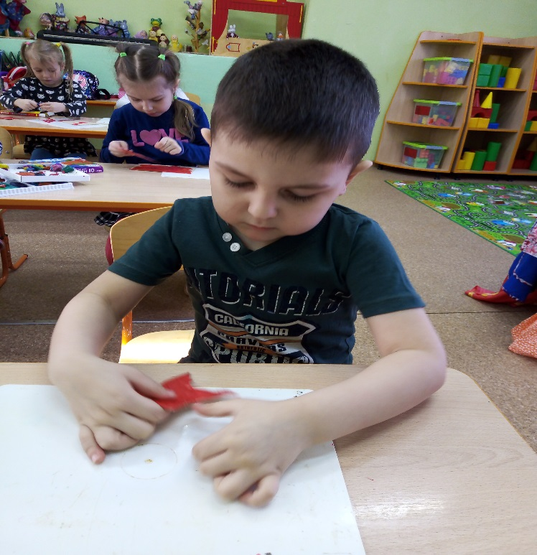

2.Затем на картон приклеим полоски в цвет флага России ( белый, синий , красный) , уточняя у деток , что приклеиваем их в нижний левый угол.
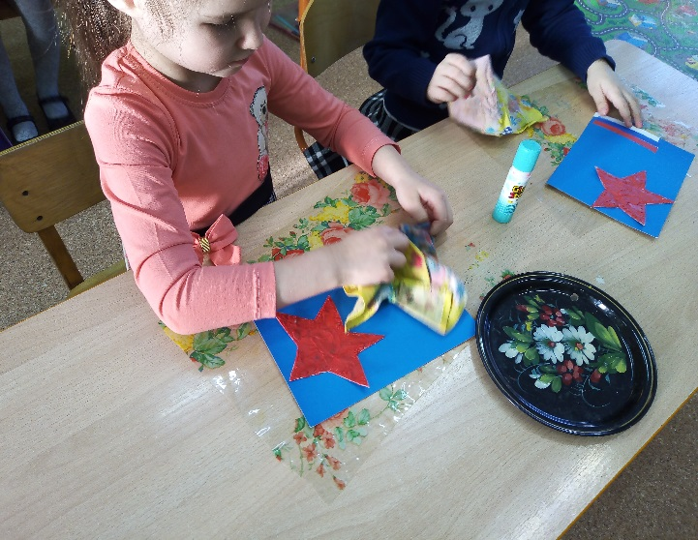

3. В правый верхний угол приклеиваем звезду из пластилина.

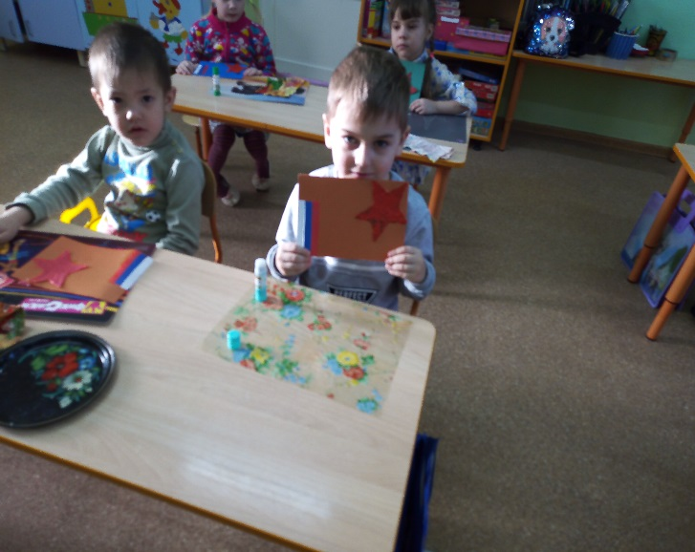

4. Вот и готовы наши открытки для наших защитников , которые получились очень необычные и красивые!

Конспект занятия
« Снежинка»

Цель: создание снежинки в технике пластилинографии
Задачи: - закрепление приёмов пластилинографии
- воспитывать трудолюбие , доводить начатое дело до конца
- развитие трудолюбия, терпения

Ход занятия

Странная звёздочка
С неба упала
Мне на ладошку легла-
И пропала
( снежинка)

Словесная игра « Какая она?»

Цель: перечисление признаков предмета
-Какие они ? ( белые, зимние, морозные, маленькие..)
- А теперь я предлагаю вам самим сделать чудо- снежинку.
-Из чего будем делать ? ( ответы детей)
- Я предлагаю вам взять пластилин и самим сделать вот такое чудо- снежинку

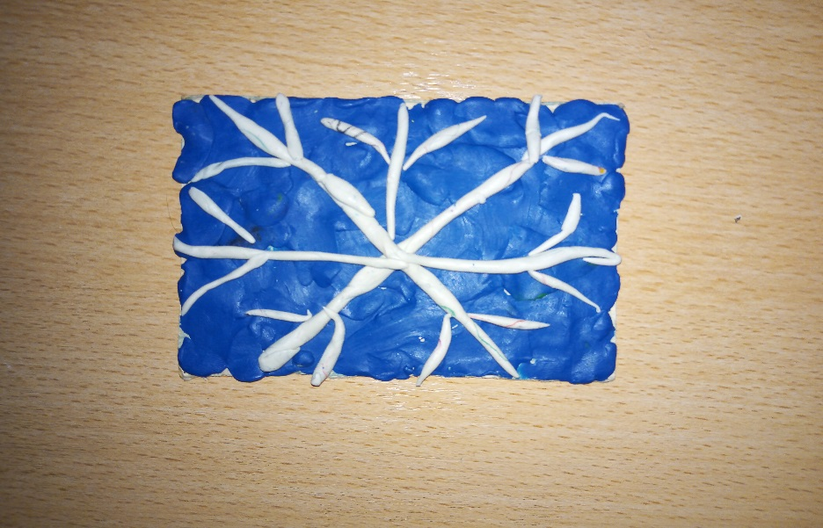

-Как сделать такое чудо?
Сначала делаем фон из синего пластилина , размазывая его пальцами растягивая по всей поверхности, а затем скатываем несколько шариков одинакового размера и раскатываем их в тоненькие колбаски.
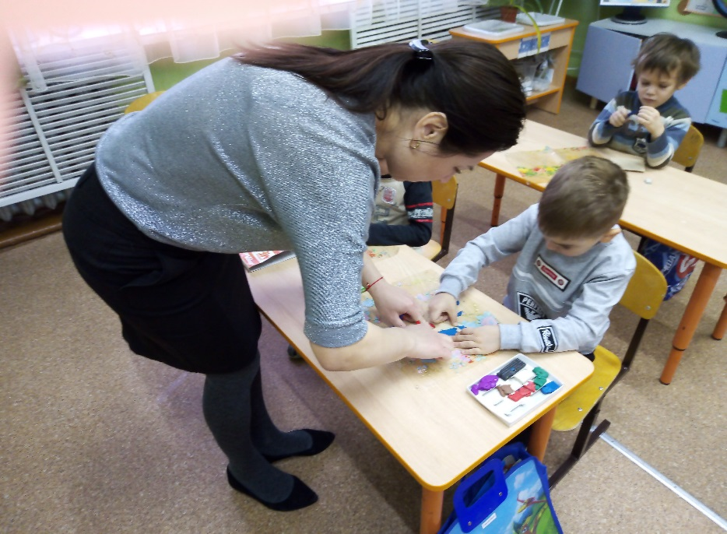

Физминутка музыкальная

Звучит песенка про снежинку. Детки под музыку имитируют движения снежинок.
Мы снежинки, мы пушинки,
Подружиться мы не прочь.
Мы снежинки-балеринки,
Мы танцуем день и ночь.

Ребята, мы с вами хорошо сегодня постарались и у нас получились чудо- снежинки из пластилина !

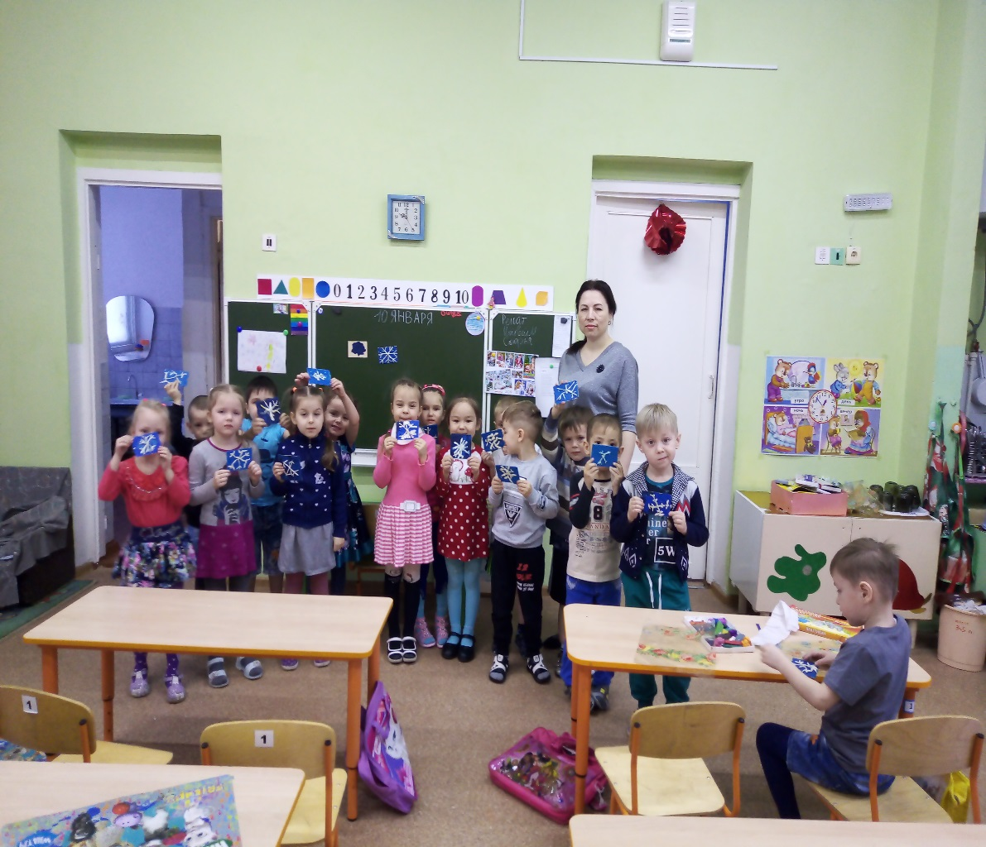

Конспект занятия
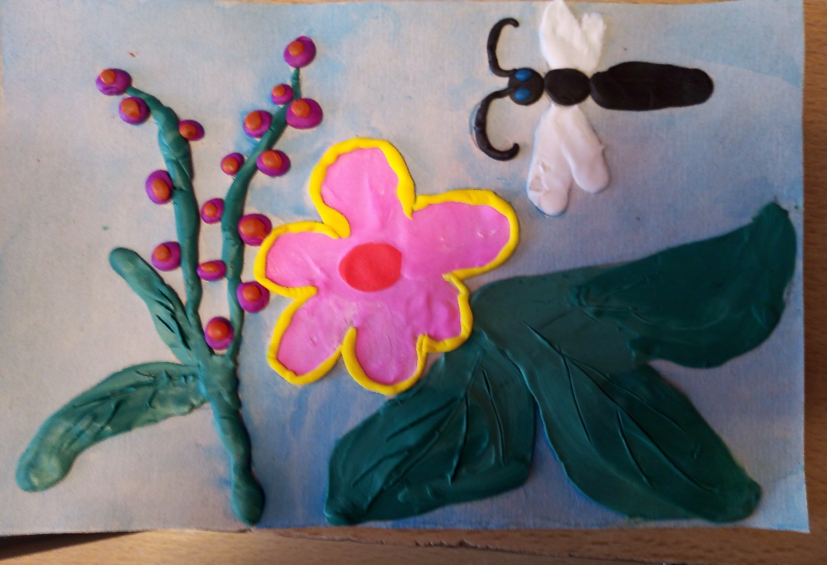
« Цветы и стрекоза»

Цель: изготовление подарка в технике пластилинографии
Задачи : -познакомить детей с созданием картины
( в технике пластилинографии)
- развивать мелкую моторику рук и пальцев
- развивать эстетические и композиционные чувства
- воспитывать умение доводить начатое дело до логического
завершения работы
- воспитывать аккуратность , усидчивость , терпение в работе

Стрекоза – красавица на лугу летает
Очень ей тут нравится быть в цветочном рае
В воздухе нектар летает , ароматом манит
Каждый цветик зазывает , стрекозу дурманит!

Ход занятия
Вначале необходимо сделать набросок будущей картины
Берём лист картона белого цвета и простым карандашом , без нажима наносим контуры цветков , листьев и стрекозы.
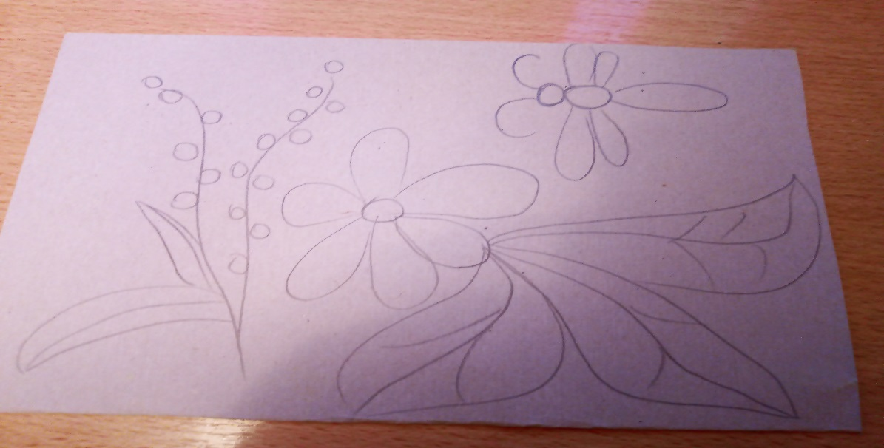
Вот и готов наш набросок .Теперь можно приступать « раскрашивать» его пластилином. Выбираем вначале цвет пластилина для стебельков и листьев цветка в виде декоративной гирлянды .Раскатываем две тоненькие колбаски и укладываем их слегка прижимая на место стебельков.
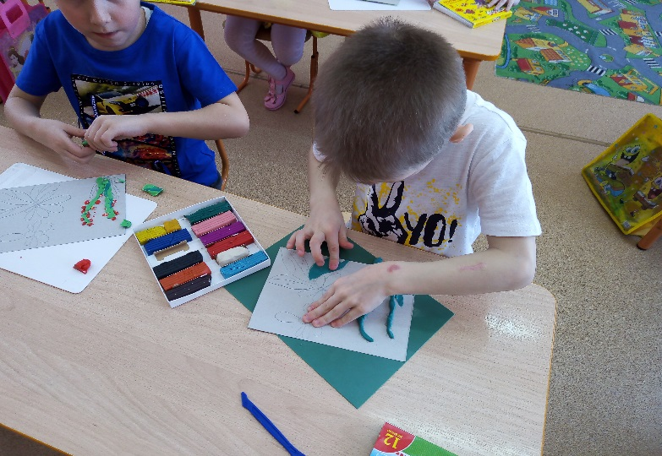

Теперь изготовим шарики разного диаметра с убыванием размеров , чтобы расположить их друг за другом по дуге. Для этого берём пластилин красного цвета и раскатываем из него диаметром равным самому большому шарику. Один край колбаски немного прокатываем , чтобы колбаска постепенно утончалась по всей длине . Разрезаем колбаску на равные части и скатываем из этих частей шарики располагаем их вдоль стебельков сверху от маленького к большому слегка надавливая . Теперь возьмём немного жёлтого пластилина и скатав из него тоненькую колбаску отрезая понемножку , сделаем середину. Перейдём к выполнению цветка . Выберем цвет для лепестка . Скатаем небольшой овал и приложим его к нижнему лепестку . Надавливая подушечкой большого пальца , делая движение по контуру намеченного лепестка , выполняем серединку лепестка. Выкладываем по два лепестка слева и справа , таким же способом , как было описано выше. Выполняем аналогичным способом второй ряд лепестков.
Тем же пластилином выполняем листочки, раскатывая колбаски укладывая их по контуру листа и сглаживая их к середине. Для создания различных оттенков смешиваем пластилин , тщательно переминая его между пальцами . Из чёрного пластилина начинаем выполнять тело стрекозы: два шарика чёрного цвета , потом овальной формы и ещё один кусочек пластилина чёрного цвета овальной формы , который слегка прокатываем с одной стороны для оформления хвостика у стрекозы . Крылья стрекозы делаем скатывая по два одинаковых шарика , но разных размеров . Вот работа готова , чтобы она смотрелась более интереснее берём гуашь и тоненькую кисть закрашиваем фон картины.

« Кленовый листочек»

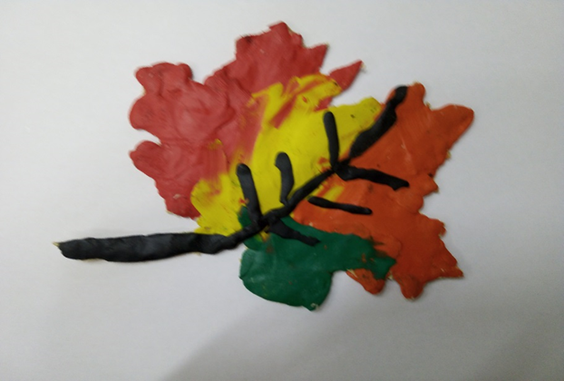

Задачи : - закреплять приёмы надавливания и размазывания
- учить смешивать различные цвета
- поддерживать желание доводить начатое дело
до конца
- развивать мелкую моторику
- воспитывать навыки аккуратности

Материал для занятия : картон, засушенный кленовый лист, пластилин, стеки, доски для лепки, салфетки для рук.

Ход занятия
Организационная часть:
Зашумела листьями осень золотая
Закружила листьями , весело играя
Вот листочек тополя, вот листок осины
А кленовый листок нам под ноги сразу лёг.
Восп:- Сегодня , ребята у нас гость. Кто его узнал, как его зовут?
( это кленовый листок)
Летом они зелёные , а осенью становятся жёлтыми и красными. На что он похож?
По краям листа расположены острые зубчики , а верх напоминает царскую корону. Сам же лист похож на многоугольник.

За окошком лист осенний пожелтел,
Оторвался , закружился, полетел,
Жёлтый листик подружился с ветерком
Всё кружатся и играют под окном,
А когда весёлый ветер улетел
Жёлтый листик на асфальте застучал
Я пошла во двор и листик подняла
Принесла домой и маме отдала
Оставлять его на улице нельзя
Пусть живёт всю зиму у меня

Физкультминутка

Листопад, листопад
Листья жёлтые летят
Собирайте , не ленитесь
И друг другу улыбнитесь
Листья жёлтые летят,
Словно зонтики кружат
Ветер дунул: 1, 2, 3,
Оторвались от земли
И взлетели высоко,
Но до неба далеко.
Покружились и опять
Опустились на земь спать.

Практическая часть

Восп: Листочку очень понравилось играть с вами .Он шепнул мне , что вы очень хорошие ребята, но всё же ему грустно оттого, что он здесь один на белом свете . Давайте , ребята , поможем нашему гостю приобрести друзей . Сегодня мы изобразим кленовые листики и разукрасим их пластилином.
- На картоне разноцветные кусочки пластилина наложить на силуэт листика и « вливать» цвет в цвет ( не выходя за контур)
- Сгладить ( размазать) границы соединения пластилиновых пятен разного цвета пальцами
- Начинать работу надо от середины к фигурным краям
- Раскатать короткую тонкую колбаску коричневого ( чёрного) цвета-это черешок листика
- Стекой нарисовать прожилки у листика

Заключительная часть

Ребята , давайте полюбуемся , какой замечательный осенний ковёр у нас получился . Наш дружок кленовый листочек очень рад, что у него появилось много друзей.

Осень длинной , тонкой кистью
Перекрашивает листья.
Красный, жёлтый , золотой-
Как хорош ты, лист цветной!

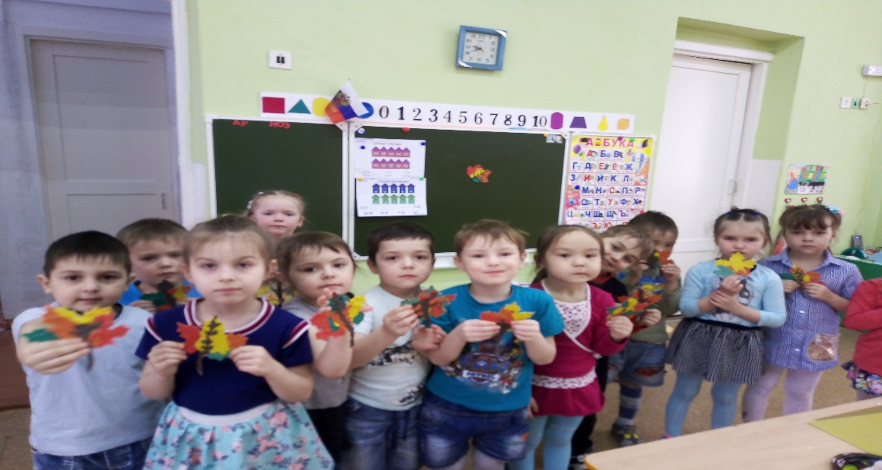

Конспект занятия
« Вазочки для мамочки»

Цель: создать вазу из картона в технике пластилинографии
Задачи :- закрепление приёмов лепки в технике пластилинографии
- развитие фантазии , творческих способностей , эстетического вкуса

Ход занятия

- Сделать картонные заготовки и начинаем замазывать пластилином фон вазы

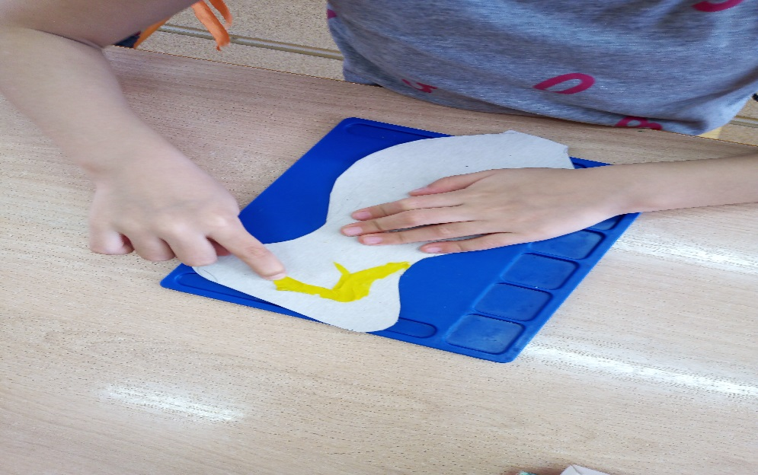

Отщипываем небольшие кусочки , прикладываем на картон и растягиваем , нажимая на пальчик.

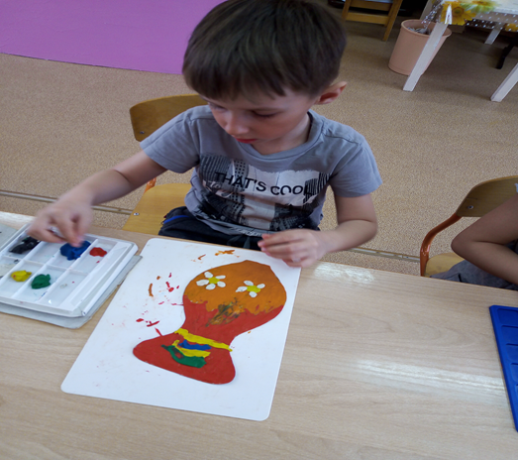
2.Когда всё готово приступаем к декорированию.
Здесь я предлагаю деткам самим придумать узор на вазе ( какой им нравиться)

3.У всех получается по особенному .

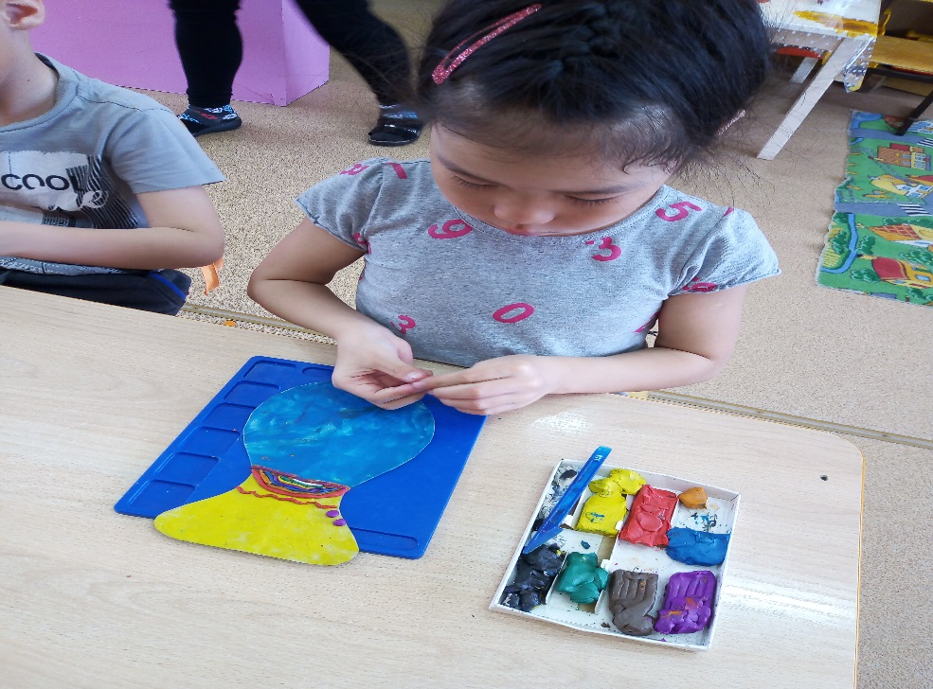

4. Получаются очень необычные вазочки

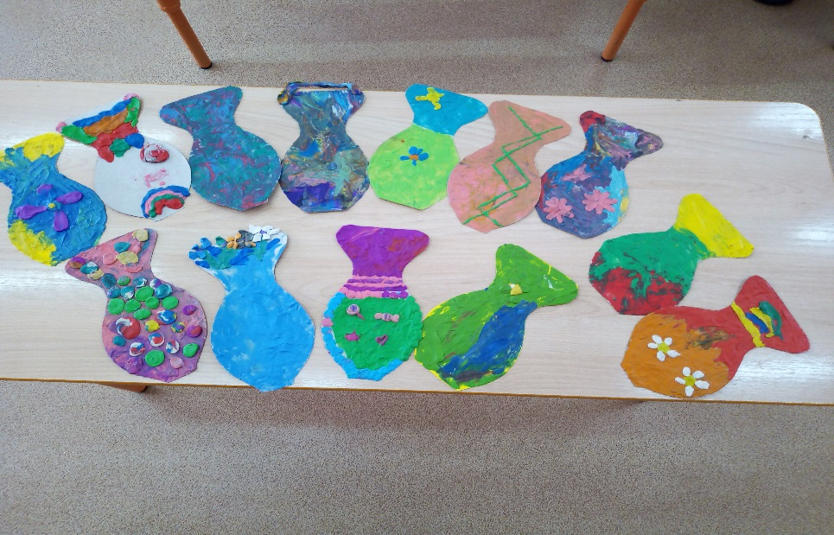

5. И все с удовольствием дарят вазочки своим мамочкам!

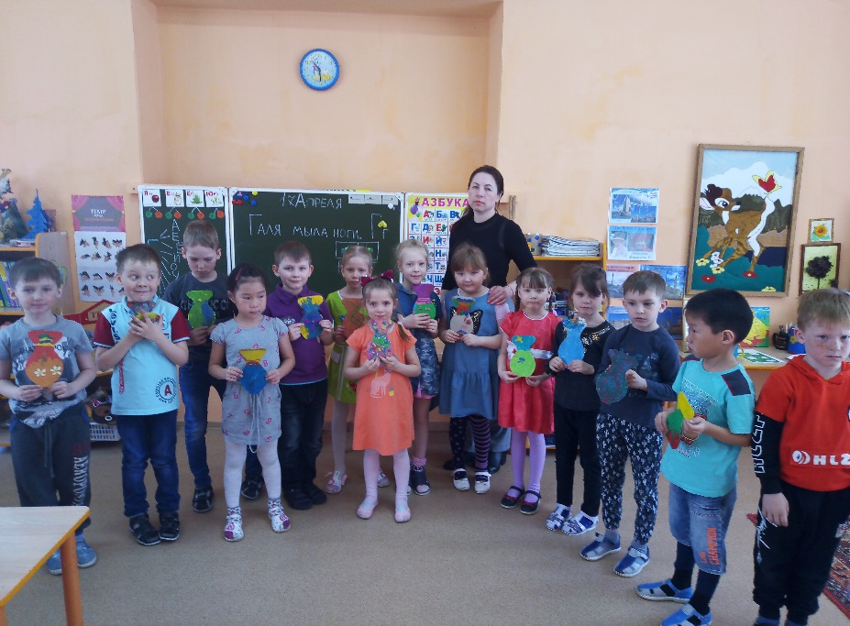

Конспект занятия
« Ракета»

Цель: создание красивой аппликационной картинки в технике пластилинографии
Задачи: - расширять знания детей об окружающем мире ( космосе)
- развивать творческие способности детей , чувство композиции и общего сюжета работы
-воспитывать чувство гордости за нашу Родину , как первых покорителей космоса

Предварительная работа
Проведение беседы на тему : « Космос» , рассматривание книг, плакатов , иллюстраций , чтение стихов и рассказов.
Ход занятия

Дидактическая игра « Солнечная система»
Цель: дети должны вернуть планеты на свою орбиту
Планета кольцами окружена и этим от всех отличалась она ( Сатурн)
Эта планета гордится собой , поскольку считается самой большой ( Юпитер)
К планете Земля две планеты близки, дружок , имена их скорей назови ( Венера, Марс)
Эту планету холод страшный сковал , теплом её солнечный луч не достал ( Плутон)
На этой планете такая жара, что там оказаться опасно , друзья! ( Меркурий)
Царь морской названье той планете дал , он именем своим её назвал ( Нептун)
А что за планета зелёного цвета? ( Уран)
А эта планета нам всем дорога , нам жизнь подарила планета…( Земля)

Кружится хоровод планет , у каждой свой размер и цвет, для каждой путь определён , но только на Земля мир жизнью заселён.

-Ребята , а какой праздник отмечает наша страна 12 апреля? ( День космонавтики)
- А почему именно 12 апреля? ( В этот день впервые человек полетел в космос)
- Кто такие космонавты?
-А вы хотите полететь в космос?
- А на чём туда можно полететь ?
- Сегодня , мы с вами будем делать ракеты .
- Куда летит ракета ? ( вверх, в космос)
- А что есть в небе , в космосе ? ( звёзды, луна, другие планеты)

Физминутка « Космодром»
Всё готово для полёта ( поднимают руки вперёд затем вверх)
Ждут ракеты всех ребят ( изображают ракету, руки над головой)
Мало времени для взлёта ( маршируют на месте)
Космонавты встали в ряд ( встали прыжком- ноги врозь, руки на поясе)
Поклонились вправо , влево ( наклоны в стороны)
Отдадим земной поклон ( наклоны вперёд)
Вот ракета полетела ( прыжки на двух ногах)
ОПУСТЕЛ НАШ КОСМОДРОМ ( приседают , затем поднимаются)

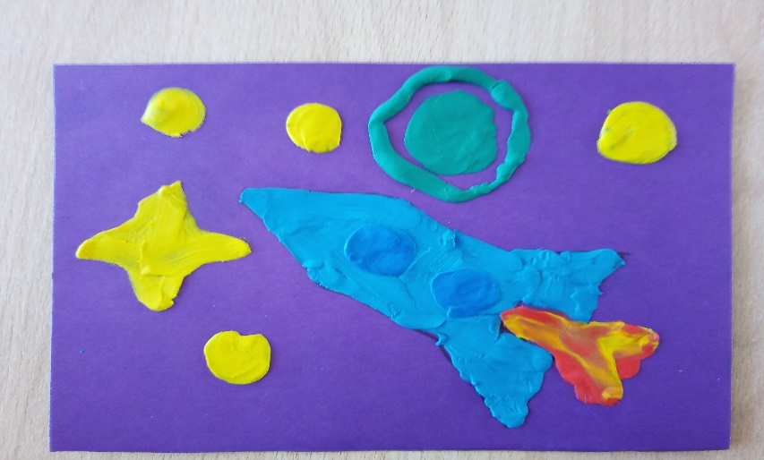

А сейчас мы будем делать ракету. Берём голубой пластилин и скатываем из него колбаску и прикрепляем её на середину картона , затем размазываем. Берём красный пластилин , катаем из него колбаску и прикрепляем к ракете , показываем полёт ракеты . катаем маленькие шарики из жёлтого пластилина и прикрепляем на картон , размазываем , делаем звёздочки.

-Вот и получились у нас ракеты , а после занятия мы с вами оформим выставку работ.

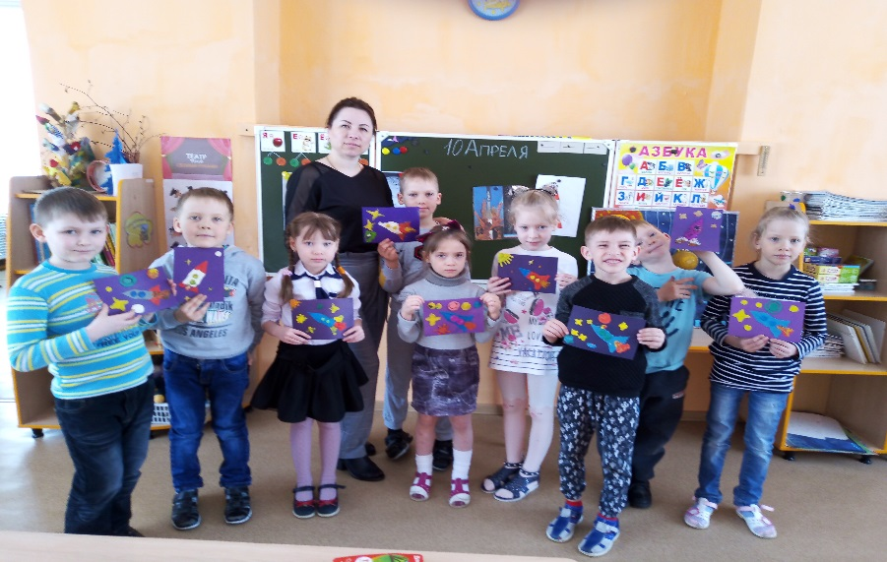

Мастер класс по пластилинографии
« Одуванчики»

Цель: создание картины своими руками
Задачи: закрепить приёмы лепки
( скатывание, расплющивание, надавливание, раскатывание, оттягивание)

Одуванчики- маленькие солнышки, ослепляющие нас своим цветом и нежностью.
Они дарят ощущение детства. Даже многие взрослые , попав на луг с цветущими одуванчиками , не могут оторваться от них.

Уронило солнце
Лучик золотой
Вырос одуванчик,
Первый, молодой.
У него чудесный
Золотистый цвет.
Он большого солнца
Маленький привет.
( О.Высотская)

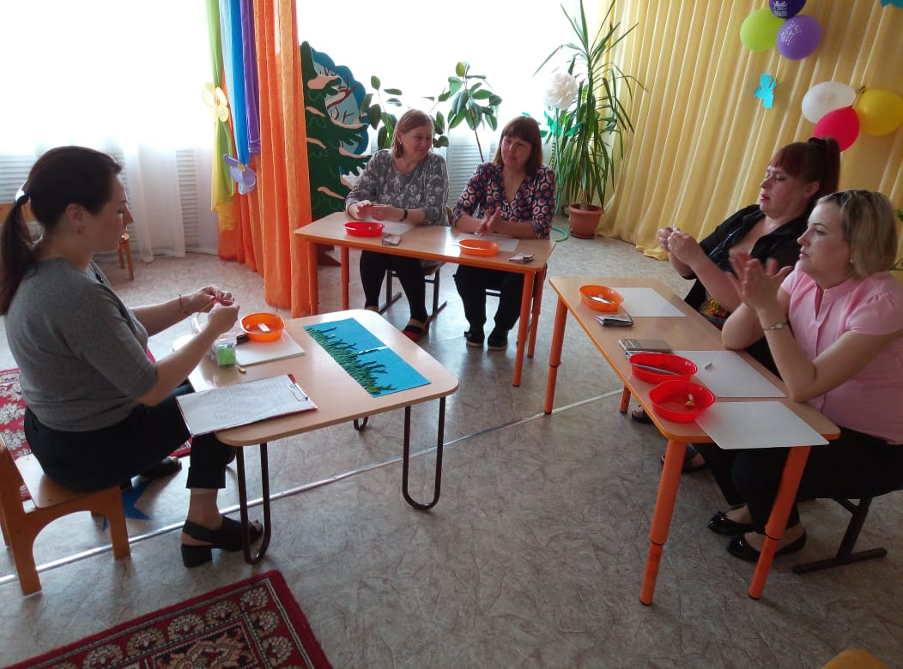

Из пластилина зелёного цвета раскатываем жгутики для стеблей одуванчика и травы на поляне.
Из жёлтого пластилина раскатываем жгутики для цветов у одуванчика.

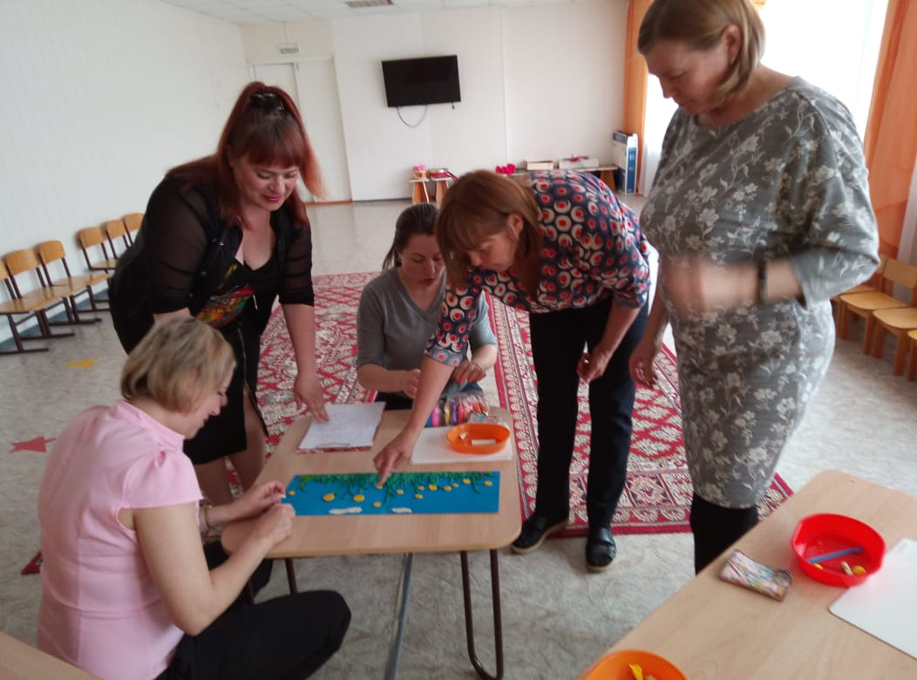

По контуру из жёлтого пластилина сделаем солнце, надавливая и размазывая не выходя за контур.
Из белого пластилина сделаем облака.
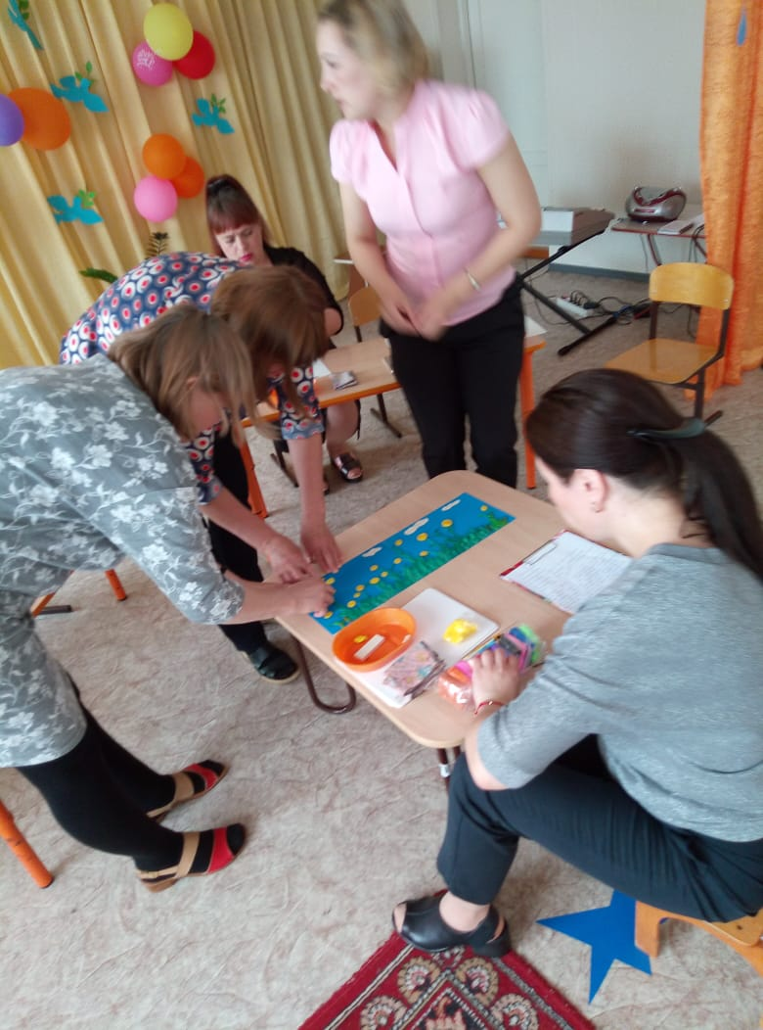

Лишь только солнце улыбнулось,
Коснулось нас своим лучом,
Земля от нежности проснулась,
Жизнь стала бить ключом.
Вот пташки в небе зазвенели,
Подснежник лепестки раскрыл,
А одуванчик- непоседа
Портретик солнца повторил!
Жёлтый, весенний, искристый
Дарит свою красоту.
Цветёт он на радость взрослым и детям
И воплощает надежду, мечту!
( М.Гончарова)

ЛИТЕРАТУРА:
Н.В.Волчкова , Н.В.Степанова « Конспекты занятий в старшей группе детского сада». Познавательное развитие .Учебно-методическое пособие для воспитателей и методистов ДОУ-Воронеж : ТЦ « Учитель», 2004- 207 С.

Н.В.Алёшина « Ознакомление дошкольников с окружающей действительностью» старшая и подготовительная группа – М : Элизе Трейдинг , ЦГЛ, 2004- 246 с.

Т.М.Бондаренко Комплексные занятия в старшей группе детского сада : Практическое пособие для воспитателей и методистов ДОУ – Воронеж : ТЦ « Учитель» , 2006- 432 с.

Пособие А,В, Никитиной « Нетрадиционные техники рисования в детском саду»

Основная общеобразовательная программа « От рождения до школы» , под редакцией Н.Е.Вераксы , М .А. Васильевой , Т.С. Комаровой

Т.С.Комарова « Детское художественное творчество»
Р.Г. Казаковой « Изобразительная деятельность в детском саду»
Учебно- методическое пособие И.А.Лыкова « Изобразительная деятельность в детском саду» ( старшая группа)

